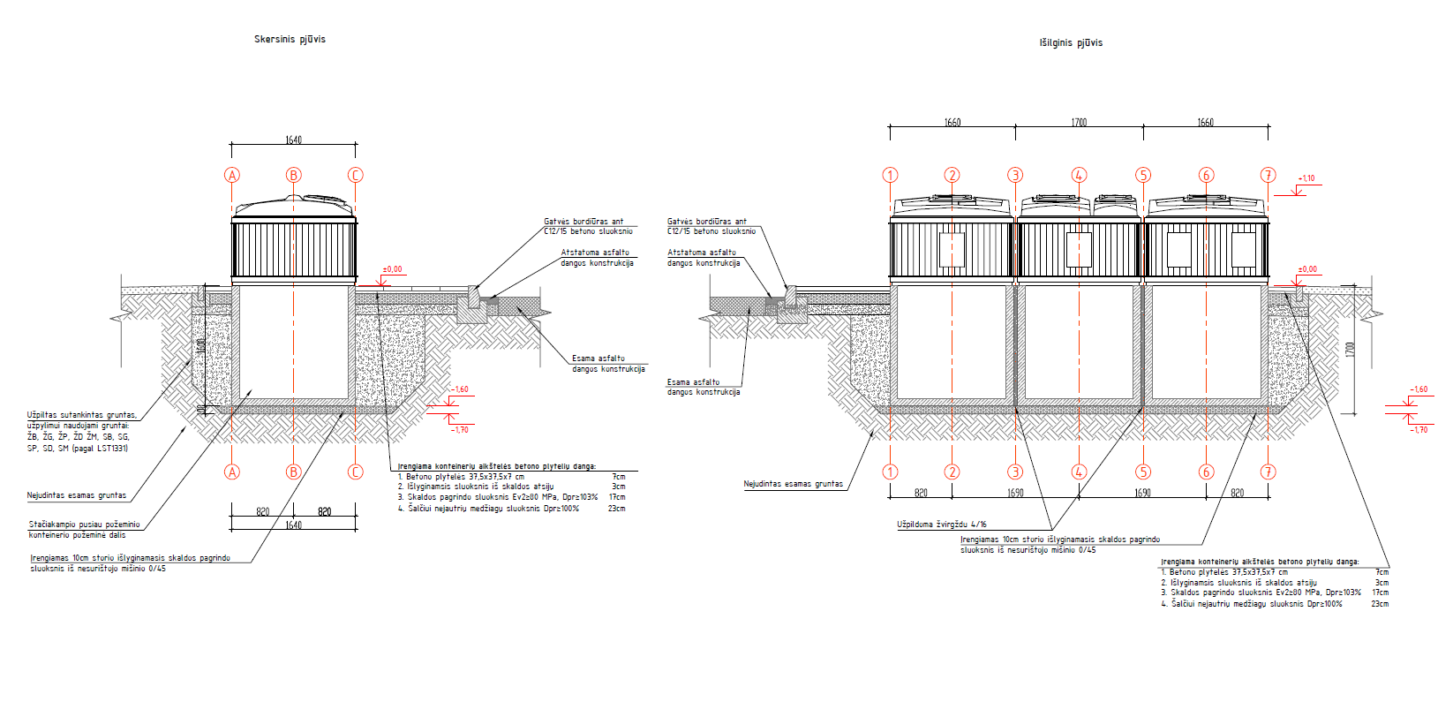

Molok aikštelės projektas (betoninis korpusas)

